在线申请托管教程
- 在线托管申请
1.1打开交易客户端—仓单管理—点击在线托管申请
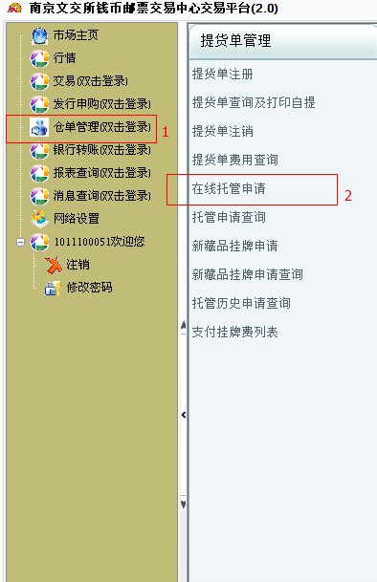
1.2 进入申请注册页面，选择交易中心安排的托管计划日期，选择托管藏品、托管仓库、输入预托管数量，输入验证码，阅读藏品持有人承诺书，提交申请；
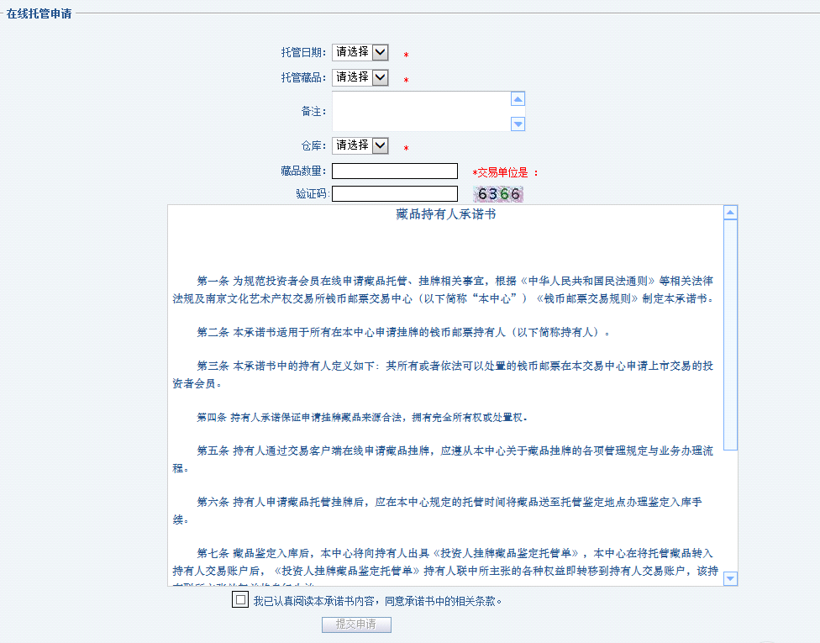

1.3 托管申请查询：可根据藏品代码、藏品名称、状态、仓库等条件查询已经提交的申请记录，并可以进行撤销；
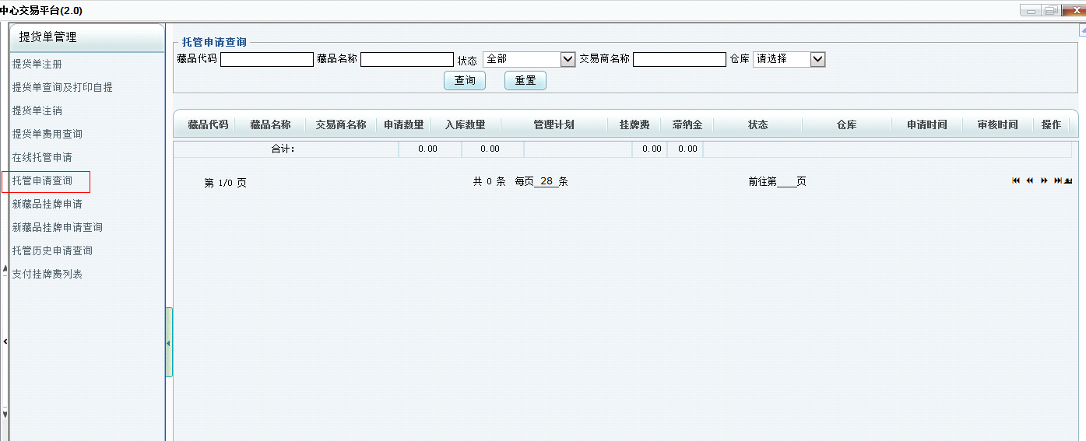
1.4托管历史申请查询：可根据相关查询条件查询历史申请托管记录；
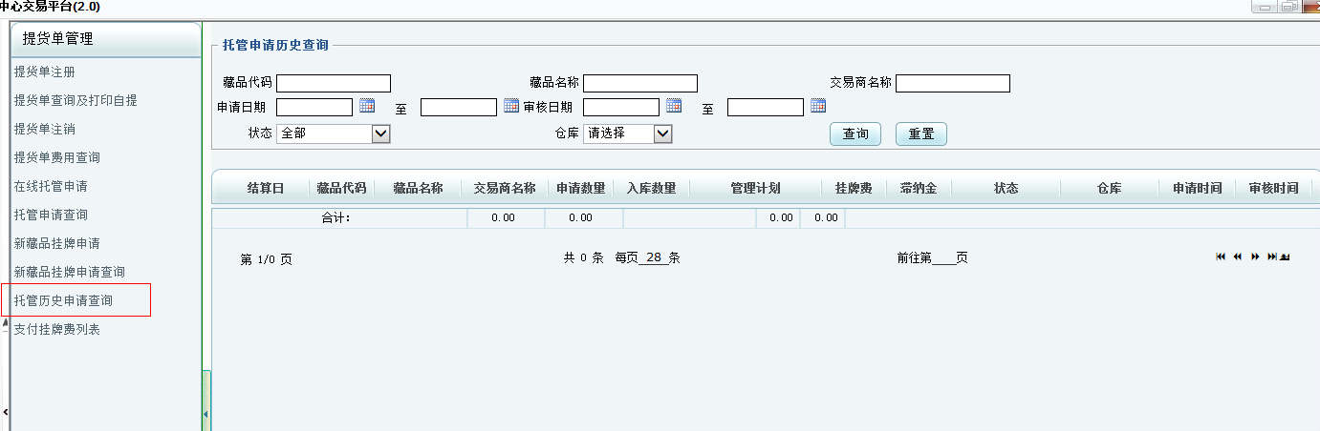
1.5在完成鉴定托管入库流程，仓库端完成入库审核后，投资者会员在支付挂牌费列表中，主动完成对应品种的挂牌费支付，对于未在规定时间内支付挂牌费的，系统将按照自然天数收取一定比例的滞纳金。若投资者会员不支付挂牌费，持仓将被冻结。
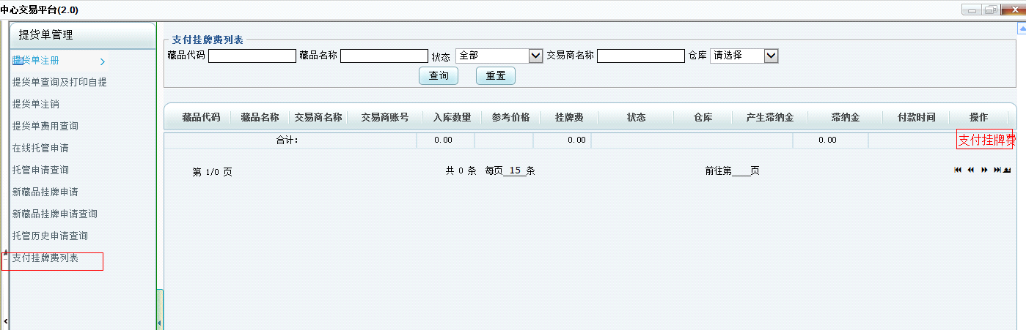

- 新藏品挂牌申请
2.1 新藏品挂牌申请：申请新藏品进入交易中心挂牌交易，可输入藏品基本信息与申请人基本信息；
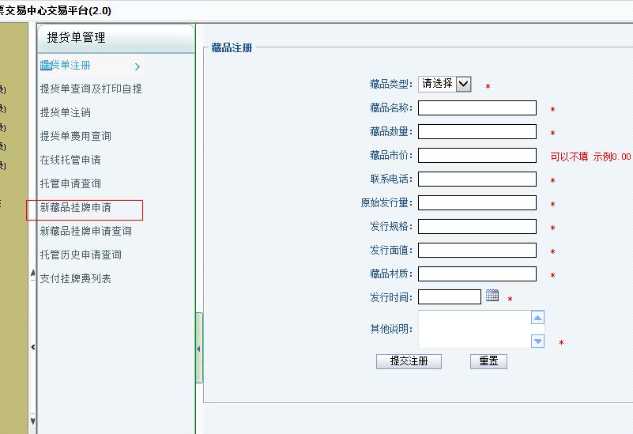
2.2 新藏品挂牌申请查询：提供新藏品挂牌申请查询功能，显示目前申请状态，交易中心是否已受理或驳回。
